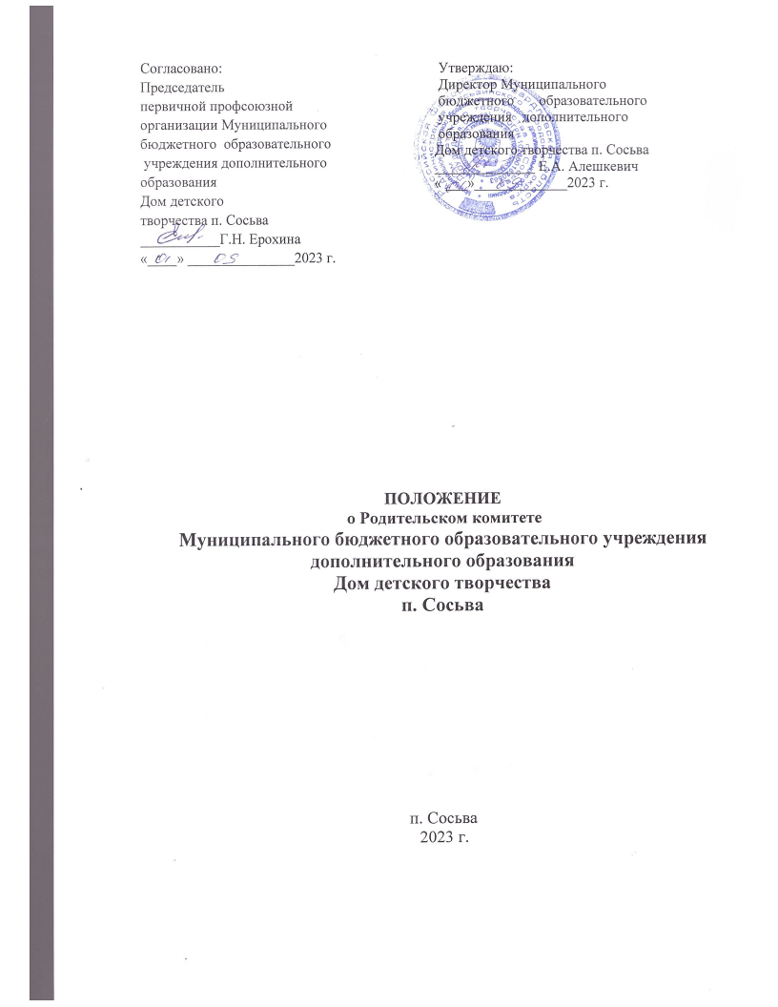

I. Общие положения
1.1. Настоящее Положение разработано в соответствии с Федеральным Законом от 29.12.2012 № 273-ФЗ «Об образовании в Российской Федерации», на основании Устава Муниципального бюджетного образовательного учреждения дополнительного образования Дом детского творчества п. Сосьва (далее – Учреждение).
1.2. Родительский комитет (законных представителей) обучающихся (далее — Комитет) создается для содействия Учреждению в решении вопросов, связанных с образовательным процессом, оказанием помощи в воспитании и обучении обучающихся.
1.3. В состав Комитета входят родители обучающихся, разделяющие уставные цели деятельности Учреждения и готовые личными усилиями содействовать их достижению.
1.4. Комитета является постоянно действующим коллегиальным органом управления Учреждением
1.5. Комитет создается, реорганизуются и ликвидируются приказом директора Учреждения по инициативе родителей (законных представителей) обучающихся.
1.6. В своей деятельности Комитет руководствуется Конвенцией ООН о правах ребенка, федеральным, региональным и местным законодательством в области образования и социальной защиты, Уставом Учреждения и настоящим Положением.

2. Задачи Комитета
2.1. Принимать активное участие в:
- воспитании у обучающихся уважения к окружающим, сознательной дисциплины, культуры поведения, заботливого отношения к родителям и старшим;
-проведении разъяснительной и консультативной работы среди законных представителей обучающихся о правах, обязанностях и ответственности участников образовательных отношений;
-привлечении родителей (законных представителей) обучающихся к организации и проведению конкурсной, фестивальной и общественной деятельности Учреждения.
2.2. Оказывать содействие:
-администрации Учреждения в выполнении обучающимися правил внутреннего распорядка;
-участникам образовательных отношений в воспитании у обучающихся ответственного отношения к занятиям дополнительного образования, привитии им навыков самообразования, приобщении их к творческому труду и здоровому образу жизни;
-родителям обучающихся в повышении их ответственности за выполнение обязанностей по воспитанию детей.
2.3. Оказывать помощь:
- семьям в создании необходимых условий для своевременного получения их детьми дополнительного образования;
- руководителям детских объединений в организации и проведении родительских собраний.
2.4. В рассмотрении обращений в свой адрес, а также обращений к администрации Учреждения по поручению родителей в пределах своей компетенции;
3.5. Вносить предложения:
-по содержанию локальных актов, затрагивающих законные права и интересы обучающихся и их законных представителей;
-по организации образовательного процесса;
3.6. Взаимодействовать с:
-педагогическим коллективом Учреждения по вопросам профилактики правонарушений, безнадзорности и всех видов зависимостей среди обучающихся; - другими коллегиальными органами управления Учреждением в пределах своей компетенции.

3. Компетенция Комитета
3.1. Получает информацию о выполнении плана финансово-хозяйственной деятельности Учреждения и расходовании внебюджетных средств.
3.2. Выступает с предложениями о совершенствовании образовательной деятельности Учреждения.
3.3. Координирует деятельность родительских комитетов объединений.
3.4. Проводит разъяснительную и консультативную работу среди родителей (законных представителей) по вопросам, отнесенным к компетенции Комитета.
3.5. Оказывает содействие в проведении общих мероприятий Учреждения.
3.6. Оказывает помощь администрации Учреждения в организации и поведении общих родительских собраний.
3.7. Рассматривает обращения в свой адрес.
3.8. Принимает участие в организации безопасных условий осуществления образовательного процесса, соблюдения санитарно-гигиенических правил и норм.
3.9. Взаимодействует с педагогическим коллективом Учреждения по вопросам профилактики обучающихся.
3.10. Взаимодействует с другими органами управления Учреждения по вопросам проведения общих мероприятий и другим вопросам, относящимся к компетенции Комитета.

4. Права Комитета
В соответствии со своей компетенцией, установленной настоящим Положением, Комитет имеет право:
4.1. обращаться:
- к администрации и другим коллегиальным органам управления Учреждением и получать информацию о результатах рассмотрения обращений;
- в любые учреждения и организации;
4.2. приглашать:
- на свои заседания законных представителей обучающихся по представлениям (решениям) руководителя детского объединения;
- любых специалистов для работы в составе своих комиссий;
4.3. принимать участие в:
- подготовке локальных нормативных актов, затрагивающих законные права и интересы учащихся и их законных представителей;
4.4. давать разъяснения и принимать меры по:
- обращениям обучающихся и их законных представителей;
- по соблюдению обучающимися и их законными представителями требований законодательства об образовании и локальных нормативных актов Учреждения;
4.5. вносить предложения администрации Учреждения о поощрениях обучающихся и их законных представителей;
4.6. разрабатывать и принимать:
- план своей работы;
4.7. принимать:
- решения о создании или прекращении своей деятельности;
- решения о прекращения полномочий своего председателя;
- участие (в лице председателя) в заседаниях Педагогического совета, других органов коллегиального управления Учреждением при рассмотрении вопросов, относящихся к компетенции Комитета;
4.8. предоставлять мотивированное мнение при принятии локальных нормативных актов, затрагивающих права и законные интересы обучающихся и их законных представителей;
4.9. осуществлять:
- выборы из своего состава председателя;
- проведение опросов и среди обучающихся и их законных представителей;
- встречи с администрацией Учреждения по мере необходимости;
- сбор предложений законных представителей обучающихся к администрации и коллегиальным органам управления Учреждением;
- внесение изменений и дополнений в настоящее Положение;
- обращение в комиссию по урегулированию споров между участниками образовательных отношений;
- контроль создания необходимых условий для охраны и укрепления здоровья обучающихся;
- привлечение добровольных имущественных взносов, пожертвований и других, не запрещенных законом поступлений;
- иные полномочия в соответствии с действующим законодательством.

5. Ответственность Комитета
Совет несет ответственность за:
5.1. выполнение своего плана работы;
5.2. соответствие принятых решений действующему законодательству, Уставу и локальным нормативным актам Учреждения;
5.3. выполнение принятых решений и рекомендаций;
5.4. установление взаимопонимания между администрацией Учреждения и законными представителями обучающихся в вопросах семейного и общественного воспитания;
5.5. бездействие при рассмотрении обращений.

6. Состав Комитета и организация его работы
6.1. Свою деятельность члены Комитета и привлекаемые к его работе лица осуществляют на добровольной основе.
6.2. Комитет состоит из пяти представителей родительских комитетов объединений, избираемых на родительских собраниях.
6.3. Комитетов избирается в начале каждого учебного года сроком на один год.
6.4. На своем первом заседании вновь избранный состав Комитета выбирает из своего состава председателя.
6.5. Персональный состав Комитета, его председатель утверждаются приказом директора Учреждения.
6.6. Непосредственное руководство деятельностью Комитета осуществляет его председатель, который:
- обеспечивает ведение документации Комитета;
- координирует работу Комитета и привлекаемых к его работе лиц;
- ведет переписку Комитета;
- ведет заседания Комитета;
- представляет администрации Учреждения мнение Комитета при принятии локальных нормативных актов, затрагивающих права и законные интересы обучающихся и их законных представителей.
6.7. В случае отсутствия председателя Комитета его обязанности исполняет другой представитель Комитета.
6.8. Комитет по согласованию с директором может привлекать для своей работы любых юридических и физических лиц.
6.9. Комитет работает по плану, согласованному с администрацией Учреждения.
6.10. Заседания Комитета проводятся по мере необходимости, но не реже одного раза в полугодие.
6.11. Кворумом для принятия решений является присутствие на заседании Совета более половины его членов.
6.12. Решения принимаются простым большинством голосов членов Комитета, присутствующих на заседании. В случае равенства голосов решающим является голос его председателя. В случае несогласия председателя с принятым решением он выносит вопрос на рассмотрение администрации Учреждения.
6.13. Решения Комитета носят рекомендательный характер.

7. Делопроизводство Комитета
7.1. Комитет ведет протоколы своих заседаний. Протоколы имеют печатный вид и хранятся в папке – накопителе, а по окончании учебного года переплетаются. Протоколы регистрируются в книге регистрации протоколов.
7.2. Протоколы и книга регистрации хранятся в составе отдельного дела в кабинете директора.
7.3. Ответственность за делопроизводство возлагается на председателя Комитета.

